Trayectorias Estudiantiles

2.1. Según el RAM “Se entiende por trayectorias estudiantiles a los recorridos formativos, personales e institucionales en los que confluyen las experiencias y los saberes que portan las y los estudiantes atravesados por una propuesta de trabajo pedagógico institucional. Se trata de un trayecto que no puede considerarse predeterminado, sino que es un proceso complejo, flexible y de itinerarios diversos que se construyen institucionalmente” . A este respecto la institución EARI poseé acuerdos realizados en consonancia con el reglamento marco de instituciones superiores, y acuerdos interinstitucionales con:

Orquesta Escuela

Escuelas Orientadas: (definirlo)

Talleres Municipales

Museo

La institución en el marco de “El acompañamiento a las trayectorias estudiantiles como eje central de la

Educación Superior de la Provincia de Buenos Aires, poseé un espacio de asignación de carga para el Boleto Educativo Terciario, beca progresar, y se reconoce con mirada crítica la necesidad institucional de la creación de un cargo de CIPE para acompañamiento a las trayectorias y emergentes, así como la necesidad de un equipo de orientación educativa para garantizar atención a situaciones emergentes.

Equivalencias: Respecto a las pràcticas docentes, se solicitarà solo para 1ro y 2do año del tronco comùn de artes visuales, no siendo posible solicitar equivalencias o cursar de manera paralela las pràcticas III y IV de diferentes orientaciones en una misma comisiòn. Acà falta definir acuerdos para los trayectos, intentando acordar con lxs estudiantes diferentes situaciones.

2.3.Respecto a “Se deberán generar acciones que posibiliten a las y los estudiantes transitar por experiencias formativas que trascienden y retroalimentan lo que acontece en el espacio áulico del Instituto”, la EARI poseé articulaciones con

UNLP: Proyecto “América Herida”, desde año

UNAJ: “Mapeo Cultural”, “Lectura, escritura y oralidad académica”.

Proyecto de mejoras para el ingreso a los primeros años, presentado ante INFOD, aún sin aprobación, para dar respuesta al acompañamiento de las trayectorias estudiantiles.

Talleres de música folclórica, dictados por docentes del ministerio de Cultura de la provincia.

Capítulo 3

- Matriculación e Inscripción

- Inscripción se realiza respetando el calendario de actividades académicas y su resolución.

Consta de dos instancias:

**La preinscripción**, para FOBA artes visuales y música: se realiza mediante formulario de google, solicitando , DNI, Título secundario, constancia de título en trámite, constancia de alumno regular, certificados de salud,

Certificado de aptitud cordal para quienes cursan canto ( desde 15 años), se realiza con un otorrinolaringólogx (no fonoaudiólogx), hay dos posibilidades de estudios: fibrolaringoscopia o laringoscopía. Debe realizarse en un hospital público. En Caba: Hospital de Clínicas <https://www.hospitaldeclinicas.uba.ar/?page_id=446> . En La Plata: Hospital Gutierrez <https://www.instagram.com/hospitalgutierrezlp/p/C_3nxN8Paz_/?hl=es&img_index=5>

Autorización de retiros ( menores de edad), foto 4x4, certificado (copia) de nacimiento.

**La inscripción:** se solicita entrega de documentación antes referida impresa en carpeta 3 solapas, más planilla de inscripción emitida por DGCYE, para educación superior.

* **Rematriculación:**

- Consta de instancia virtual por formulario google y actualización de datos de ficha en caso de ser necesario.

- Autopercepción, identidad de género, procedimiento administrativo, en lista va nombre autopercibido, y queda en el documento las iniciales. (dispo 6/15).

Se propone desde la DEAR, utilizar el siu guaraní a partir de Octubre de 2025.

Capítulo 7- Formatos de cursada de Unidades Curriculares

Se establecen las siguientes definiciones sobre los formatos de unidades curriculares:

**Asignaturas:** Este formato se caracteriza por brindar conocimientos, modos de pensamiento, producción y modelos explicativos de carácter provisional. En relación al reconocimiento del carácter provisional y constructivo del conocimiento promueven la revisión permanente de los contenidos en función de los avances conceptuales y científicos de los diferentes campos disciplinares.Promueven un trabajo docente en torno de estrategias de enseñanza que favorecen el análisis de problemas, investigaciones, producciones,interpretaciones, elaboración de informes, desarrollo de la comunicación escrita y oral, entre otras, con el objeto de propiciar el trabajo intelectual y al mismo tiempo la apropiación de prácticas propias del quehacer docente y profesional. **60% de asistencia**

**Ateneos:** Constituye un espacio grupal educativo donde interactúan procesos de comprensión, intervención y reflexión en la acción, en la mediación entre:

● la construcción de las prácticas de diferentes saberes;

● la complejidad sociocultural de la experiencia intersubjetiva en el espacio de desarrollo de la práctica;

● el posicionamiento ético-político del profesional en su praxis.

Las acciones en el Ateneo pueden ser variadas: profundización bibliográfica, exposición de temas o casos especiales, toma de decisiones pedagógico- o técnico procedimentales, descripción densa de la práctica, reflexión ético

política del posicionamiento profesional, etcétera. **80% de asistencia**

● **Seminarios**: Son instancias académicas de estudio de problemas relevantes para la formación profesional. Incluye la reflexión crítica de las concepciones o supuestos previos sobre tales problemas, que los estudiantes han construido

como resultado de su propia experiencia, para luego profundizar su comprensión a través de la lectura y el debate de materiales bibliográficos, de la investigación, de la producción e interpretación, etc.. Estas unidades,permiten el cuestionamiento del "pensamiento práctico", ejercitan en el trabajo reflexivo y en el manejo de literatura específica y pone a las y los estudiantes como sujetos activos de la producción del conocimiento. **80% de asistencia**

● **Talleres/Laboratorios:** Unidades Curriculares orientadas a la producción e instrumentación requerida para la acción profesional. Como tales, son unidades que promueven la resolución práctica de situaciones y la experimentación de

alto valor para la formación. El desarrollo de las capacidades que involucran desempeños prácticos envuelve una diversidad y complementariedad de atributos, ya que las situaciones prácticas no se reducen a un hacer, sino que se constituyen como un hacer creativo y reflexivo en el que tanto se ponen en juego los marcos conceptuales disponibles como se inicia la búsqueda de aquellos otros nuevos que resulten necesarios para orientar, resolver o interpretar los desafíos de la producción. Entre aquellas capacidades que resultan relevantes de trabajar en el ámbito de un taller, además de la práctica específica se incluyen las competencias lingüísticas, la búsqueda y organización de la información, la identificación diagnóstica, la interacción social y la coordinación de grupos, el manejo de recursos de comunicación y expresión, el desarrollo de proyectos productivos e interpretativos, el vínculo entre producción y construcción de sentidos, etc.

Como modalidad pedagógica, el taller apunta al desarrollo de capacidades para la producción y el análisis de casos y de alternativas de acción, la toma de decisiones y la generación de soluciones e innovaciones para encararlos. Por ello el taller ofrece el espacio para la elaboración de proyectos concretos y supone la ejercitación en capacidades para elegir entre cursos de acciones posibles y pertinentes para la situación, habilidades para la selección de metodologías, medios y recursos, el diseño de planes de trabajo operativo individual y/o la capacidad de ponerlo en práctica. **80% de asistencia**

**PROFESORADO DE MÚSICA (EDUCACIÓN MUSICAL) RES.855/11**

**ESTRUCTURA CURRICULAR ASISTENCIA Y ACREDITACIÒN**

|  | | | | |  | |  | |  | |
| --- | --- | --- | --- | --- | --- | --- | --- | --- | --- | --- |
| **Título que otorga: Profesor de Música (orientación en Educación Musical)** | | | | |  | |  | |  | |
| **Año** | **Campos de Formación** | **Nº** | **Asignaturas** | **CURSADA** | **ASISTENCIA** | |  | | **Hs** | |
|  | | **PPC** | |  | |
| **1er** | ***Específica*** | 1 | Lenguaje Musical I | PROMOCIÓN DIRECTA SIN INSTANCIA DE EVALUACIÒN FINAL NOTA MÌNIMA 7/CURSADA APROBADA 4 MÌNIMO VA A FINAL | **60% de asistencia** | |  | | 128 | |
|  |  | 2 | Producción y Análisis Musical I | PROMOCIÓN DIRECTA PROMOCIÓN DIRECTA SIN INSTANCIA DE EVALUACIÓN FINAL NOTA MÌNIMA 7.  EVALUACIÒN POR PRODUCCIÒN –MUESTRA- | **60% de asistencia** | |  | | 64 | |
|  |  | 3 | Instrumento Armónico I | PROMOCIÓN DIRECTA NOTA 7/ EVALUACIÒN POR PRODUCCIÒN –MUESTRA- | **80 % de asistencia** | |  | | 32 | |
|  |  | 4 | Canto Colectivo I | PROMOCIÓN DIRECTA NOTA 7/ EVALUACIÒN POR PRODUCCIÒN –MUESTRA- | **60% de asistencia** | |  | | 64 | |
|  |  | 5 | Percusión | PROMOCIÓN DIRECTA NOTA 7/ EVALUACIÒN POR PRODUCCIÒN –MUESTRA- | **80 % de asistencia** | |  | | 64 | |
|  |  | 6 | Trabajo Corporal | PROMOCIÓN DIRECTA NOTA 7/ EVALUACIÒN POR PRODUCCIÒN –MUESTRA- | **60% de asistencia** | |  | | 64 | |
|  | ***Práctica Profesional*** | 7 | Práctica Docente I | PROMOCIÒN DIRECTA 7 MÌNIMO/ MENOS DE 7 RECURSA | **80%** | |  | | 96 | |
|  | ***General*** | 8 | Fundamentos de la Educación | PROMOCIÓN DIRECTA NOTA 7/CURSADA APROBADA 4 MÌNIMO VA A FINAL /OPCIÒN LIBRE | **60%de asistencia** | | PPC | | 64 | |
|  |  | 9 | Psicología de la Educación I | PROMOCIÓN DIRECTA NOTA 7/CURSADA APROBADA 4 MÌNIMO VA A FINAL/OPCIÒN LIBRE | **60 % de asistenci** | | PPC | | 64 | |
|  |  | 10 | Historia Social General | PROMOCIÓN DIRECTA NOTA 7/CURSADA APROBADA 4 MÌNIMO VA A FINAL/OPCIÒN LIBRE | **60 % de asistenci** | | PPC | | 64 | |
|  |  |  | **2do** |  |  | |  | |  | |
| **2do** | ***Específica*** | 11 | Lenguaje Musical II | PROMOCIÓN DIRECTA SIN INSTANCIA DE EVALUACIÒN FINAL NOTA MÌNIMA 7/CURSADA APROBADA 4 MÌNIMO VA A FINAL | **60% de asistencia** | |  | | 128 | |
|  |  | 12 | Producción y Análisis Musical II | PROMOCIÓN DIRECTA PROMOCIÓN DIRECTA SIN INSTANCIA DE EVALUACIÒN FINAL NOTA MÌNIMA 7.  EVALUACIÒN POR PRODUCCIÒN –MLUESTRA- | **60% de asistencia** | |  | | 64 | |
|  |  | 13 | Historia de la Música I | PROMOCIÓN DIRECTA NOTA 7/CURSADA APROBADA 4 MÌNIMO VA A FINAL/OPCIÒN LIBRE | **60% de asistencia** | | PPC | | 64 | |
|  |  | 14 | Instrumento Armónico II | PROMOCIÓN DIRECTA NOTA 7/ EVALUACIÒN POR PRODUCCIÒN –MUESTRA- | **80% de asistencia** | |  | | 32 | |
|  |  | 15 | Canto Colectivo II | PROMOCIÓN DIRECTA NOTA 7/ EVALUACIÒN POR PRODUCCIÒN –MUESTRA- | **60%de asistencia** | |  | | 64 | |
|  |  | 16 | Conjuntos Vocales e Instrumentales I | PROMOCIÓN DIRECTA NOTA 7/ EVALUACIÒN POR PRODUCCIÒN –MUESTRA- | **60%de asistencia** | |  | | 64 | |
|  | ***Práctica Profesional*** | 17 | Práctica Docente II | PROMOCIÒN DIRECTA 7 MÌNIMO/ MENOS DE 7 RECURSA | **80% de asistencia** | |  | | 96 | |
|  | ***General*** | 18 | Didáctica General | PROMOCIÓN DIRECTA NOTA 7/CURSADA APROBADA 4 MÌNIMO VA A FINAL. | **80% de asistencia** | | PPC | | 64 | |
|  |  | 19 | Psicología de la Educación II | PROMOCIÓN DIRECTA NOTA 7/CURSADA APROBADA 4 MÌNIMO VA A FINAL/  OPCIÒN LIBRE | **60%de asistencia** | | PPC | | 64 | |
|  |  | 20 | Historia sociopolítica de Latinoamérica y Argentina | PROMOCIÓN DIRECTA NOTA 7/CURSADA APROBADA 4 MÌNIMO VA A FINAL/  OPCIÒN LIBRE | **60%de asistencia** | | PPC | | 64 | |
| **3er Año** | | | | | | | | | | |
| **3er** | ***Específica*** | 21 | Lenguaje Musical III | PROMOCIÓN DIRECTA SIN INSTANCIA DE EVALUACIÒN FINAL NOTA MÌNIMA 7/CURSADA APROBADA 4 MÌNIMO VA A FINAL | **60% de asistencia** | |  | | 128 | |
|  |  | 22 | Historia de la Música II | PROMOCIÓN DIRECTA NOTA 7/CURSADA APROBADA 4 MÌNIMO VA A FINAL/OPCIÒN LIBRE | **60% de asistencia** | | PPC | | 64 | |
|  |  | 23 | Instrumento Armónico III | PROMOCIÓN DIRECTA SIN INSTANCIA DE EVALUACIÒN FINAL NOTA MÌNIMA 7.  EVALUACIÒN POR PRODUCCIÒN –MLUESTRA- | **80% de asistencia** | |  | | 32 | |
|  |  | 24 | Informática y Medios Electroacústicos | PROMOCIÓN DIRECTA NOTA 7/CURSADA APROBADA 4 MÌNIMO VA A FINAL/OPCIÒN LIBRE | **60% de asistencia** | | PPC | | 64 | |
|  |  | 25 | Conjuntos Vocales e Instrumentales II | PROMOCIÓN DIRECTA NOTA 7/ EVALUACIÒN POR PRODUCCIÒN –MUESTRA- | **60% de asistencia** | |  | | 64 | |
|  |  | 26 | Didáctica de la Música I | PROMOCIÓN DIRECTA NOTA 7/CURSADA APROBADA 4 MÌNIMO VA A FINAL | **80% de asistencia** | | PPC | | 96 | |
|  | ***Práctica Profesional*** | 27 | Práctica Docente III | PROMOCIÒN DIRECTA 7 MÌNIMO/ MENOS DE 7 RECURSA | **80% de asistencia** | |  | | 128 | |
|  | ***General*** | 28 | Política Educativa | PROMOCIÓN DIRECTA NOTA 7/CURSADA APROBADA 4 MÌNIMO VA A FINAL./OPCIÒN DE LIBRE | **60% de asistencia** | | PPC | | 64 | |
|  |  | 29 | Teorías del Arte I | PROMOCIÓN DIRECTA NOTA 7/CURSADA APROBADA 4 MÌNIMO VA A FINAL./OPCIÒN DE LIBRE | **60% de asistencia** | | PPC | | 64 | |
|  | **4to año** | | | | | | | | | |
| **4to** | ***Específica*** | 30 | Lenguaje Musical IV | PROMOCIÓN DIRECTA SIN INSTANCIA DE EVALUACIÒN FINAL NOTA MÌNIMA 7/CURSADA APROBADA 4 MÌNIMO VA A FINAL | **60% de asistencia** | |  | | 128 | |
|  |  | 31 | Historia de la Música III | PROMOCIÓN DIRECTA NOTA 7/CURSADA APROBADA 4 MÌNIMO VA A FINAL/OPCIÒN LIBRE | **60% de asistencia** | | PPC | | 64 | |
|  |  | 32 | Instrumento Armónico IV | PROMOCIÓN DIRECTA PROMOCIÓN DIRECTA SIN INSTANCIA DE EVALUACIÒN FINAL NOTA MÌNIMA 7.  EVALUACIÒN POR PRODUCCIÒN –MUESTRA- | **80% de asistencia** | |  | | 32 | |
|  |  | 33 | Realización Musical-Escénica | PROMOCIÓN DIRECTA PROMOCIÓN DIRECTA SIN INSTANCIA DE EVALUACIÒN FINAL NOTA MÌNIMA 7.  EVALUACIÒN POR PRODUCCIÒN –MUESTRA- | **60% de asistencia** | |  | | 64 | |
|  |  | 34 | Didáctica de la Música II | PROMOCIÓN DIRECTA NOTA 7/ EVALUACIÒN POR PRODUCCIÒN –MUESTRA- | **80% de asistencia** | |  | | 96 | |
|  | ***Práctica Profesional*** | 35 | Práctica Docente IV | PROMOCIÓN DIRECTA NOTA 7/CURSADA APROBADA 4 MÌNIMO VA A FINAL | **80% de asistencia** | |  | | 128 | |
|  | ***General*** | 36 | Teorías del Arte II | PROMOCIÒN DIRECTA 7 MÌNIMO/ MENOS DE 7 RECURSA | **60% de asistencia** | | PPC | | 64 | |
|  |  | 37 | Metodología de la Investigación en Artes | PROMOCIÓN DIRECTA NOTA 7/CURSADA APROBADA 4 MÌNIMO VA A FINAL./OPCIÒN DE LIBRE | **60% de asistencia** | | PPC | | 96 | |
|  | **Institucional** |  | **Espacios de Definición Institucional**  **Estos espacios podrán cursarse en cualquier momento de la carrera. Se sugiere cursar, por lo menos 1 EDI al año** | PROMOCIÓN DIRECTA NOTA 7/CURSADA APROBADA 4 MÌNIMO VA A FINAL./OPCIÒN DE LIBRE |  | |  | | **256 (corresponde a un total de 4 (cuatro) EDIs de 64 anuales hs cada uno** | |
| **37 ASIGNATURAS + EDI** | |  | HORAS TOTALES: |  |  |  | | 3040 | |  |

| EDI Ed. Musical | | | | |
| --- | --- | --- | --- | --- |
|
|  |  |  |  |  |
| MATERIA | DURACIÓN | HORARIO | DOCENTE | AULA |
| Derechos humanos y civiles en la educación | OBLIGATORIO Anual |  | Casquero LiDIA |  |
| Tecnicas de improvisacion | Anual | Miércoles | Callejas Daniel |  |
| Musica Latinoamericana 1 | Anual | Miércoles 18 a 20 | Salamanca |  |
| Seminario de Rock Nacional | Anual |  | MUZYKA SEBASTIAN |  |
| Orquesta de Jazz | Anual |  | RUIZ CAMILO |  |
| Arreglos | Anual | Viernes de 18 a 20 hs | Landea Daniel |  |
| Intervención docente en el marco de la integración social política y cultural ante situaciones de vulnerabilidad | Anual |  | AUDITORE LUCÍA |  |
| Orquesta de músicas populares y experimentales urbanas | Anual |  | Tremari ARIEL |  |
| Taller de danzas folcloricas argentinas y latinoamericanas | ANUAL | LUNES 18 A 20 ANEXO EP 14 | Albariño Marcelo |  |

**CORRRELATIVIDADES PROFESORADO DE EDUCACIÓN MUSICAL**

**Primer Año**

| **Nº** | **MATERIA** | **CORRELATIVAS** |
| --- | --- | --- |
| 1 | Lenguaje musical I | Instrumento Armónico (FOBA) Lenguaje Musical (FOBA) Apreciación Musical II. FOBA) |
| 2 | Producción y análisis musical I | Instrumento Armónico (FOBA) Lenguaje Musical (FOBA) Apreciación Musical II (FOBA) |
| 3 | Instrumento armónico I | Instrumento Armónico (FOBA) |
| 4 | Canto colectivo I | Práctica Coral (FOBA) |
| 5 | Percusión | Práctica de Conjunto Vocal e Instrumental II (FOBA) |
| 6 | Trabajo Corporal | Lenguaje Musical (FOBA) |
| 7 | Práctica Docente I | FOBA COMPLETO |
| 8 | Fundamentos de la Educación | FOBA COMPLETO |
| 9 | Psicología de la Educación I | FOBA COMPLETO |
| 10 | Historia Social General | FOBA COMPLETO |

**Segundo Año**

| 1 | Lenguaje musical II | Lenguaje musical I; Instrumento armónico I |
| --- | --- | --- |
| 2 | Producción y análisis musical II | Producción y análisis musical I |
| 3 | Historia de la música I | Lenguaje musical I |
| 4 | Instrumento armónico II | Instrumento armónico I |
| 5 | Canto colectivo II | Canto colectivo I |
| 6 | Conjuntos vocales e instrumentales I | Producción y análisis musical I |
| 7 | Práctica Docente II | Práctica Docente I; Fundamentos de la educación; Psicología de la Educación I |
| 8 | Didáctica General | Fundamentos de la Educación; Psicología de la Educación I |
| 9 | Psicología de la Educación II | Psicología de la Educación I; Fundamentos de la Educación |
| 10 | Historia Sociopolítica de Latinoamérica y Argentina | Historia Social General |

**Tercer Año**

| 1 | Lenguaje musical III | Lenguaje musical II; Instrumento armónico II |
| --- | --- | --- |
| 2 | Historia de la música II | Historia de la música I |
| 3 | Instrumento armónico III | Instrumento armónico II; Lenguaje musical I |
| 4 | Informática y medios electroacústicos | Lenguaje musical I |
| 5 | Conjuntos vocales e instrumentales II | Conjuntos vocales e instrumentales I |
| 6 | Didáctica de la Música I | Didáctica General; Psicología de la Educación II; Práctica Docente II |
| 7 | Práctica Docente III* | Segundo año completo |
| 8 | Política Educativa | Didáctica General; Historia Sociopolítica de Latinoamérica y Argentina |
| 9 | Teorías del arte I | Historia sociopolítica de Latinoamérica y Argentina; Historia de la Música I. |

**Cuarto Año**

| 1 | Lenguaje musical IV | Lenguaje musical III; Instrumento armónico III |
| --- | --- | --- |
| 2 | Historia de la música III | Historia de la música II |
| 3 | Instrumento armónico IV | Instrumento armónico III; Lenguaje musical III |
| 4 | Realización musical-escénica | Producción y análisis musical II; Conjuntos vocales e instrumentales I; Trabajo Corporal; Canto colectivo II. |
| 5 | Didáctica de la Música II | Didáctica de la Música I; Política Educativa; Práctica Docente III |
| 6 | Práctica Docente IV* | Tercer año completo |
| 7 | Teorías del arte II | Teorías del arte I; Historia de la Música II |
| 8 | Metodología de la investigación en Artes | Teorías del arte I; Historia de la Música II |

**\* Para cursar Práctica Docente III y IV, el alumno deberá cursar en paralelo la Didáctica específica del nivel o tener la cursada de la misma aprobada.**

**PROFESORADO DE INSTRUMENTO RES.13234/99**

**ESTRUCTURA CURRICULAR ASISTENCIA Y ACREDITACIÒN**

| **ORDEN** | **MATERIA** | **cursada** | **asistencia** | **PPC** | **HS** |
| --- | --- | --- | --- | --- | --- |
| **1** | **PERSPECTIVA FILOSÓFICO-PEDAGÓGICA I** | PROMOCIÓN DIRECTA NOTA 7/CURSADA APROBADA 4 MÌNIMO VA A FINAL /OPCIÒN LIBRE | **60% de asistencia** |  | **64** |
| **2** | **PERSPECTIVA PEDAGÓGICO-DIDÁCTICA I** | PROMOCIÓN DIRECTA NOTA 7/CURSADA APROBADA 4 MÌNIMO VA A FINAL / | **80% de asistencia** |  |  |
| **3** | **PERSPECTIVA SOCIO-POLÍTICA** | PROMOCIÓN DIRECTA NOTA 7/CURSADA APROBADA 4 MÌNIMO VA A FINAL/OPCIÓN LIBRE | **60% de asistencia** |  |  |
| **4** | **PSICOLOGÍA Y CULTURA EN LA EDUCACIÓN** | PROMOCIÓN DIRECTA NOTA 7/CURSADA APROBADA 4 MÌNIMO VA A FINAL | **60% de asistencia** |  |  |
| **5** | **INSTRUMENTO I** | PROMOCIÓN DIRECTA NOTA 7/ EVALUACIÒN POR PRODUCCIÒN –MUESTRA- | **80% de asistencia** |  |  |
| **6** | **INSTRUMENTO ARMÓNICO I** | PROMOCIÓN DIRECTA NOTA 7/ EVALUACIÒN POR PRODUCCIÒN –MUESTRA- | **80% de asistencia** |  |  |
| **7** | **CONJUNTO DE CAMARA I** | PROMOCIÓN DIRECTA NOTA 7/ EVALUACIÒN POR PRODUCCIÒN –MUESTRA- | **80% de asistencia** |  |  |
| **8** | **TALLER DE TRABAJO CORPORAL** | PROMOCIÓN DIRECTA NOTA 7/ EVALUACIÒN POR PRODUCCIÒN –MUESTRA- | **60% de asistencia** |  |  |
| **9** | **ELEMENTOS TECNICOS DE LA MUSICA I** | PROMOCIÓN DIRECTA NOTA 7/CURSADA APROBADA 4 MÌNIMO VA A FINAL | **60% de asistencia** |  |  |
| **10** | **HISTORIA DE LA MUSICA I** | ROMOCIÓN DIRECTA NOTA 7/CURSADA APROBADA 4 MÌNIMO VA A FINAL /OPCIÒN LIBRE | **60% de asistencia** |  |  |
| **11** | **ESPACIO DE LA PRACTICA DOCENTE I** | PROMOCIÒN DIRECTA 7 MÌNIMO/ MENOS DE 7 RECURSA | **80% de asistencia** |  |  |
|  | **2DO AÑO** |  |  |  |  |
| **1** | **PERSPECTIVA FILOSOFICO-PEDAGOGICA II** | PROMOCIÓN DIRECTA NOTA 7/CURSADA APROBADA 4 MÌNIMO VA A FINAL /OPCIÒN LIBRE | **60% de asistencia** |  |  |
| **2** | **PERSPECTIVA PEDAGOGICO-DIDACTICA II** | PROMOCIÓN DIRECTA NOTA 7/CURSADA APROBADA 4 MÌNIMO VA A FINAL / | **80% de asistencia** |  |  |
| **3** | **PSICOLOGIA Y CULTURA EN LA NIÑEZ** | PROMOCIÓN DIRECTA NOTA 7/CURSADA APROBADA 4 MÌNIMO VA A FINAL | **60% de asistencia** |  |  |
| **4** | **INSTRUMENTO II** | PROMOCIÓN DIRECTA NOTA 7/ EVALUACIÒN POR PRODUCCIÒN –MUESTRA | **80% de asistencia** |  |  |
| **5** | **CONJUNTO DE CAMARA II** | PROMOCIÓN DIRECTA NOTA 7/ EVALUACIÒN POR PRODUCCIÒN –MUESTRA | **80% de asistencia** |  |  |
| **6** | **TALLER DE MUSICA POPULAR** | PROMOCIÓN DIRECTA NOTA 7/ EVALUACIÒN POR PRODUCCIÒN –MUESTRA | **60% de asistencia** |  |  |
| **7** | **ELEMENTOS TECNICOS DE LA MUSICA II** | PROMOCIÓN DIRECTA NOTA 7/ CURSADA APRODBADA 4 VA A FINAL | **60% de asistencia** |  |  |
| **8** | **HISTORIA DE LA MUSICA II** | PROMOCIÓN DIRECTA NOTA 7/CURSADA APROBADA 4 MÌNIMO VA A FINAL /OPCIÒN LIBRE | **60% de asistencia** |  |  |
| **9** | **ESPACIO DE LA PRACTICA DOCENTE II** | PROMOCIÒN DIRECTA 7 MÌNIMO/ MENOS DE 7 RECURSA | **60% de asistencia** |  |  |
|  | **Año 3** |  |  |  |  |
| **1** | **PERSPECTIVA FOLOSOFICO-PEDAGOGICA-DIDACTICA** | PROMOCIÓN DIRECTA NOTA 7/CURSADA APROBADA 4 MÌNIMO VA A FINAL | **80% de asistencia** |  |  |
| **2** | **PERSPECTIVA POLITICO-INSTITUCIONAL** | PROMOCIÓN DIRECTA NOTA 7/CURSADA APROBADA 4 MÌNIMO VA A FINAL /OPCIÒN LIBRE | **60% de asistencia** |  |  |
| **3** | **PSICOLOGIA Y CULTURA EN LA JUVENTUD Y ADULTEZ** | PROMOCIÓN DIRECTA NOTA 7/CURSADA APROBADA 4 MÌNIMO VA A FINAL | **60% de asistencia** |  |  |
| **4** | **INSTRUMENTO III** | PROMOCIÓN DIRECTA NOTA 7/ EVALUACIÒN POR PRODUCCIÒN –MUESTRA | **80% de asistencia** |  |  |
| **5** | **CONJUNTO DE CAMARA III** | PROMOCIÓN DIRECTA NOTA 7/ EVALUACIÒN POR PRODUCCIÒN –MUESTRA | **80% de asistencia** |  |  |
| **6** | **ACÚSTICA** | PROMOCIÓN DIRECTA NOTA 7/CURSADA APROBADA 4 MÌNIMO VA A FINAL /OPCIÓN LIBRE | **60% de asistencia** |  |  |
| **7** | **TECNICAS DE IMPROVISACION** | PROMOCIÓN DIRECTA NOTA 7/ EVALUACIÒN POR PRODUCCIÒN –MUESTRA | **60% de asistencia** |  |  |
| **8** | **ELEMENTOS TECNICOS DE LA MUSICA III** | PROMOCIÓN DIRECTA NOTA 7/CURSADA APROBADA 4 MÌNIMO VA A FINAL | **60% de asistencia** |  |  |
| **9** | **HISTORIA DE LA MUSICA III** | PROMOCIÓN DIRECTA NOTA 7/CURSADA APROBADA 4 MÌNIMO VA A FINAL /OPCION LIBRE | **60% de asistencia** |  |  |
| **10** | **ESPACIO DE LA PRACTICA DOCENTE III** | PROMOCIÒN DIRECTA 7 MÌNIMO/ MENOS DE 7 RECURSA | **80% de asistencia** |  |  |
|  | **4TO AÑO** |  |  |  |  |
| **1** | **INSTRUMENTO IV** | PROMOCIÓN DIRECTA NOTA 7/ EVALUACIÒN POR PRODUCCIÒN –MUESTRA | **80% de asistencia** |  |  |
| **2** | **CONJUNTO DE CAMARA IV** | PROMOCIÓN DIRECTA NOTA 7/ EVALUACIÒN POR PRODUCCIÒN –MUESTRA | **80% de asistencia** |  |  |
| **3** | **MEDIOS ELECTRO-ACUSTICOS** | PROMOCIÓN DIRECTA NOTA 7/CURSADA APROBADA 4 MÌNIMO VA A FINAL/OPCIÓN LIBRE | **60% de asistencia** |  |  |
| **4** | **ELEMENTOS TECNICOS DE LA MUSICA IV** | PROMOCIÓN DIRECTA NOTA 7/CURSADA APROBADA 4 MÌNIMO VA A FINAL | **60% de asistencia** |  |  |
| **5** | **HISTORIA DE LA MUSICA ARGENTINA Y LATINOAMERICANA** | PROMOCIÓN DIRECTA NOTA 7/CURSADA APROBADA 4 MÌNIMO VA A FINAL/OPCIÓN LIBRE | **60% de asistencia** |  |  |
| **6** | **LITERATURA** | PROMOCIÓN DIRECTA NOTA 7/CURSADA APROBADA 4 MÌNIMO VA A FINAL/OPCIÓN | **60% de asistencia** |  |  |
| **7** | **ARTES VISUALES** | PROMOCIÓN DIRECTA NOTA 7/CURSADA APROBADA 4 MÌNIMO VA A FINAL/OPCIÓN | **60% de asistencia** |  |  |
| **8** | **ESPACIO DE LA PRACTICA DOCENTE IV** | PROMOCIÒN DIRECTA 7 MÌNIMO/ MENOS DE 7 RECURSA | **80% de asistencia** |  |  |

| EDI PROFESORADO DE INSTRUMENTO RES. 13234/99 | | | | |
| --- | --- | --- | --- | --- |
|  |  |  |  |  |
| MATERIA | DURACIÓN | HORARIO | DOCENTE | AULA |
| Derechos humanos y civiles en la educación | Anual |  |  |  |
| Teoría del arte 2 | Anual | Viernes 20 a 22 | Lorefice |  |
| Musica Latinoamericana 1 | Anual | Miércoles 18 a 20 | Salamanca |  |
| Canto colectivo 1 | Anual | viernes de 18 a 20 hs  Lunes 18 a 20 hs (ep 14) | Landea  Larragione |  |
| Percusión 1 | Anual | Jueves de 20 a 22 | Giulianetti |  |
| Conjunto instrumental y vocal 1 | Anual | Miércoles 18 a 20 hs | Marina Buffani |  |
| Produccion y analisis 1 | Anual | Miércoles 18 a 20 hs | Fabian Lupica |  |
| Arreglos Vocales |  | Viernes de 18 a 20 hs | Landea Daniel |  |
| Orquesta de músicas populares y experimentales urbanas | Anual |  | Ariel Tremari |  |
| Orquesta de Jazz | Anual |  | Ruiz, Camilo |  |
| Música Medieval y Renacentista | Anual | Sábados 830 a 1030 hs | Albornoz |  |
| Intervención docente en el marco de la integración social política y cultural ante situaciones de vulnerabilidad | Anual |  | Auditore Lucìa |  |

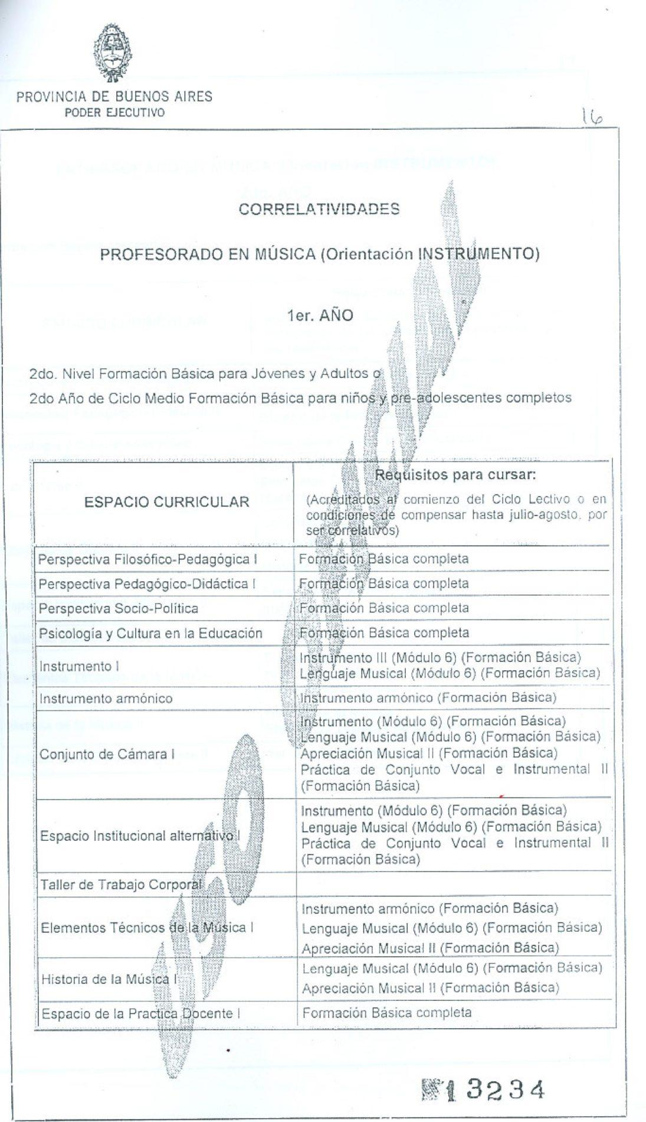

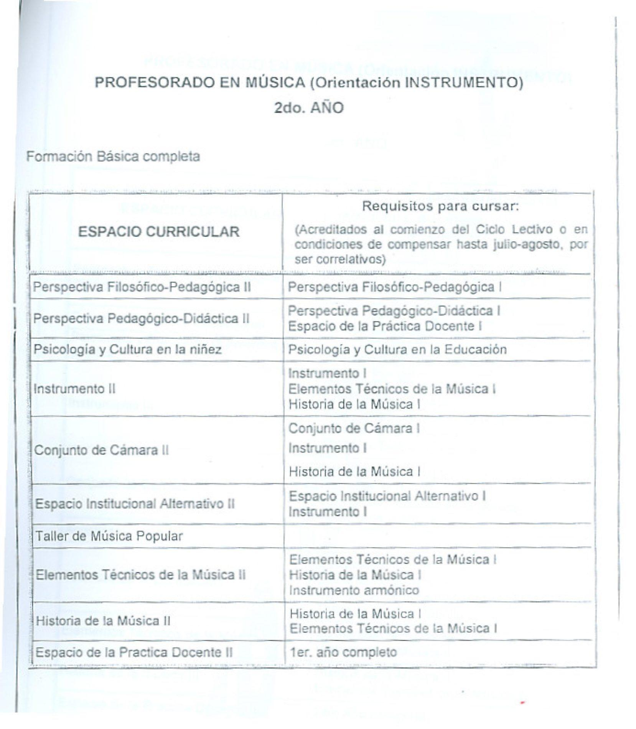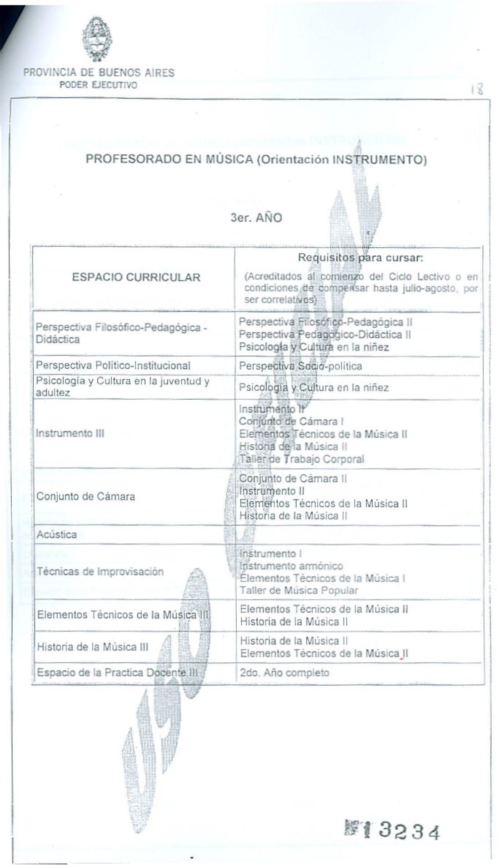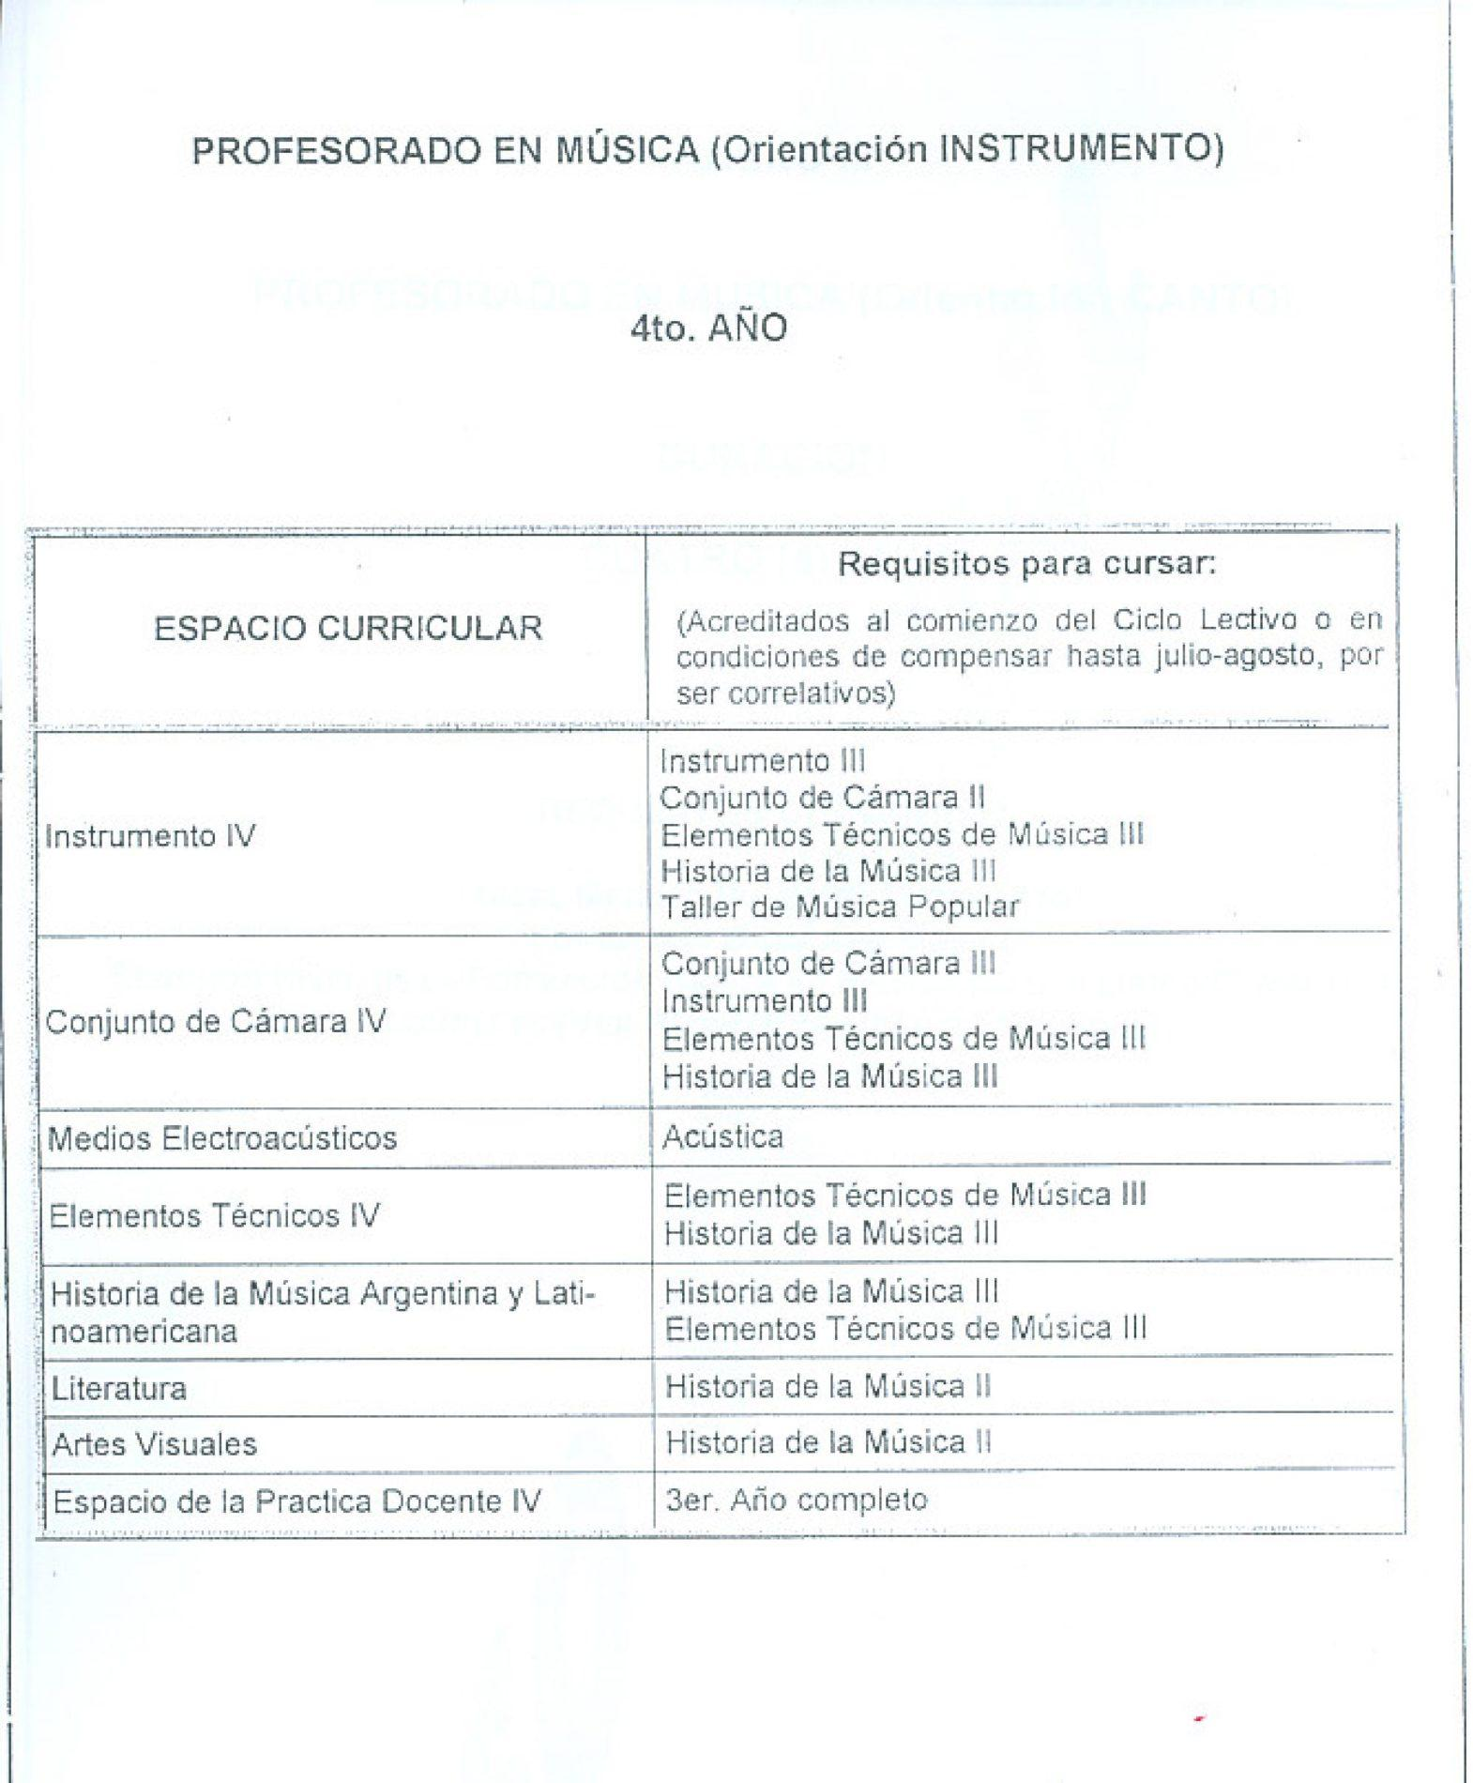

**PROFESORADO DE ARTES VISUALES (ORIENTACIÓN EN PINTURA/GRABADO/ESCULTURA) RES.887/**

**ESTRUCTURA CURRICULAR ASISTENCIA Y ACREDITACIÒN**

|  |  | CURSADA | ASISTENCIA | PPC | HS |
| --- | --- | --- | --- | --- | --- |
|  |  | **1° AÑO** |  |  |  |
| 1 | LENGUAJE VISUAL I | CON INSTANCIA DE EVALUACIÒN FINAL  CURSADA APROBADA 4 MÍNIMO | **60% de asistencia** |  |  |
| 2 | DIBUJO I | PROMOCIÓN DIRECTA PROMOCIÓN DIRECTA SIN INSTANCIA DE EVALUACIÓN FINAL NOTA MÌNIMA 7.  EVALUACIÒN POR PRODUCCIÒN –MUESTRA- | **80% de asistencia** |  |  |
| 3 | PINTURA I | PROMOCIÓN DIRECTA PROMOCIÓN DIRECTA SIN INSTANCIA DE EVALUACIÒN FINAL NOTA MÌNIMA 7.  EVALUACIÒN POR PRODUCCIÒN –MUESTRA- | **80% de asistencia** |  |  |
| 4 | ESCULTURA I | PROMOCIÓN DIRECTA PROMOCIÓN DIRECTA SIN INSTANCIA DE EVALUACIÒN FINAL NOTA MÌNIMA 7.  EVALUACIÒN POR PRODUCCIÒN –MUESTRA- | **80% de asistencia** |  |  |
| 5 | GRABADO Y ARTE IMPRESO I | PROMOCIÓN DIRECTA PROMOCIÓN DIRECTA SIN INSTANCIA DE EVALUACIÒN FINAL NOTA MÌNIMA 7.  EVALUACIÒN POR PRODUCCIÒN –MUESTRA- | **80% de asistencia** |  |  |
| 6 | HISTORIA DE LAS ARTES VISUALES I | PROMOCIÓN DIRECTA NOTA 7/CURSADA APROBADA 4 MÌNIMO VA A FINAL/OPCIÒN LIBRE | **60% de asistencia** |  |  |
| 7 | PRACTICA DOCENTE I | PROMOCIÒN DIRECTA 7 MÌNIMO/ MENOS DE 7 RECURSA | **80% de asistencia** |  |  |
| 8 | HISTORIA SOCIAL GENERAL | PROMOCIÓN DIRECTA NOTA 7/CURSADA APROBADA 4 MÌNIMO VA A FINAL/OPCIÒN LIBRE | **60% de asistencia** |  |  |
| 9 | PSICOLOGÍA DE LA EDUCACION I | PROMOCIÓN DIRECTA NOTA 7/CURSADA APROBADA 4 MÌNIMO VA A FINAL/OPCIÒN LIBRE | **60% de asistencia** |  |  |
| 10 | FUNDAMENTOS DE LA EDUCACIÓN | PROMOCIÓN DIRECTA NOTA 7/CURSADA APROBADA 4 MÌNIMO VA A FINAL/OPCIÒN LIBRE | **60% de asistencia** |  |  |
|  |  | **2° AÑO** |  |  |  |
| 1 | LENGUAJE VISUAL II | CON INSTANCIA DE EVALUACIÒN FINAL  CURSADA APROBADA 4 MÍNIMO | **60% de asistencia** |  |  |
| 2 | DIBUJO II | PROMOCIÓN DIRECTA PROMOCIÓN DIRECTA SIN INSTANCIA DE EVALUACIÓN FINAL NOTA MÌNIMA 7.  EVALUACIÒN POR PRODUCCIÒN –MUESTRA- | **80% de asistencia** |  |  |
| 3 | PINTURA II | PROMOCIÓN DIRECTA PROMOCIÓN DIRECTA SIN INSTANCIA DE EVALUACIÒN FINAL NOTA MÌNIMA 7.  EVALUACIÒN POR PRODUCCIÒN –MUESTRA- | **80% de asistencia** |  |  |
| 4 | ESCULTURA II | PROMOCIÓN DIRECTA PROMOCIÓN DIRECTA SIN INSTANCIA DE EVALUACIÒN FINAL NOTA MÌNIMA 7.  EVALUACIÒN POR PRODUCCIÒN –MUESTRA- | **80% de asistencia** |  |  |
| 5 | GRABADO Y ARTE IMPRESO II | PROMOCIÓN DIRECTA PROMOCIÓN DIRECTA SIN INSTANCIA DE EVALUACIÒN FINAL NOTA MÌNIMA 7.  EVALUACIÒN POR PRODUCCIÒN –MUESTRA- | **80% de asistencia** |  |  |
| 6 | HISTORIA DE LAS ARTES VISUALES II | PROMOCIÓN DIRECTA NOTA 7/CURSADA APROBADA 4 MÌNIMO VA A FINAL/OPCIÒN LIBRE | **60% de asistencia** |  |  |
| 7 | PRACTICA DOCENTE II | PROMOCIÒN DIRECTA 7 MÌNIMO/ MENOS DE 7 RECURSA | **80% de asistencia** |  |  |
| 8 | HISTORIA SOCIOPOLITICA DE LATINOAMERICA Y ARGENTINA | PROMOCIÓN DIRECTA NOTA 7/CURSADA APROBADA 4 MÌNIMO VA A FINAL/OPCIÒN LIBRE | **60% de asistencia** |  |  |
| 9 | DIDÁCTICA GENERAL | CON INSTANCIA DE EVALUACIÒN FINAL  CURSADA APROBADA 4 MÍNIMO | **80% de asistencia** |  |  |
| 10 | PSICOLOGÍA DE LA EDUCACION II | PROMOCIÓN DIRECTA NOTA 7/CURSADA APROBADA 4 MÌNIMO VA A FINAL/ | **60% de asistencia** |  |  |
|  |  | **3° AÑO** |  |  |  |
| 1 | LENGUAJE VISUAL III | CCURSADA APROBADA 4 MÍNIMO  ON INSTANCIA DE EVALUACIÒN FINAL | **60% de asistencia** |  |  |
| 2 | DIBUJO III | PROMOCIÓN DIRECTA PROMOCIÓN DIRECTA SIN INSTANCIA DE EVALUACIÓN FINAL NOTA MÌNIMA 7.  EVALUACIÒN POR PRODUCCIÒN –MUESTRA- | **80% de asistencia** |  |  |
| 3 | TALLER BÁSICO I PINTURA | PROMOCIÓN DIRECTA PROMOCIÓN DIRECTA SIN INSTANCIA DE EVALUACIÒN FINAL NOTA MÌNIMA 7.  EVALUACIÒN POR PRODUCCIÒN –MUESTRA- | **80% de asistencia** |  |  |
| 4 | TALLER COMPLEMENTARIO I | PROMOCIÓN DIRECTA PROMOCIÓN DIRECTA SIN INSTANCIA DE EVALUACIÒN FINAL NOTA MÌNIMA 7.  EVALUACIÒN POR PRODUCCIÒN –MUESTRA- | **80% de asistencia** |  |  |
| 5 | MEDIOS AUDIOVISUALES E IMAGEN DIGITAL | PROMOCIÓN DIRECTA PROMOCIÓN DIRECTA SIN INSTANCIA DE EVALUACIÒN FINAL NOTA MÌNIMA 7  OPCIÓN LIBRE | **60% de asistencia** |  |  |
| 6 | HISTORIA DE LAS ARTES VISUALES III | PROMOCIÓN DIRECTA NOTA 7/CURSADA APROBADA 4 MÌNIMO VA A FINAL/  OPCIÒN LIBRE | **60% de asistencia** |  |  |
| 7 | DIDÁCTICA DE LAS ARTES VISUALES I | CON INSTANCIA DE EVALUACIÒN FINAL  CURSADA APROBADA 4 MÍNIMO | **80% de asistencia** |  |  |
| 8 | PRACTICA DOCENTE III | PROMOCIÒN DIRECTA 7 MÌNIMO/  MENOS DE 7 RECURSA | **80% de asistencia** |  |  |
| 9 | POLÍTICA EDUCATIVA | PROMOCIÓN DIRECTA NOTA 7/CURSADA APROBADA 4 MÌNIMO VA A FINAL/  OPCIÒN LIBRE | **60% de asistencia** |  |  |
| 10 | TEORÍAS DEL ARTE I | PROMOCIÓN DIRECTA NOTA 7/CURSADA APROBADA 4 MÌNIMO VA A FINAL/ | **60% de asistencia** |  |  |
| 4TO AÑO | | | | | |
| 1 | TALLER BÁSICO II PINTURA | PROMOCIÓN DIRECTA SIN INSTANCIA DE EVALUACIÒN FINAL NOTA MÌNIMA 7/CURSADA APROBADA 4 MÌNIMO VA A FINAL | **80% de asistencia** |  |  |
| 2 | DIBUJO IV | PROMOCIÓN DIRECTA PROMOCIÓN DIRECTA SIN INSTANCIA DE EVALUACIÓN FINAL NOTA MÌNIMA 7.  EVALUACIÒN POR PRODUCCIÒN –MUESTRA- | **80% de asistencia** |  |  |
| 3 | TALLER COMPLEMENTARIO II | PROMOCIÓN DIRECTA PROMOCIÓN DIRECTA SIN INSTANCIA DE EVALUACIÒN FINAL NOTA MÌNIMA 7.  EVALUACIÒN POR PRODUCCIÒN –MUESTRA- | **80% de asistencia** |  |  |
| 4 | ARTES COMBINADAS | PROMOCIÓN DIRECTA PROMOCIÓN DIRECTA SIN INSTANCIA DE EVALUACIÒN FINAL NOTA MÌNIMA 7.  EVALUACIÒN POR PRODUCCIÒN –MUESTRA- | **80% de asistencia** |  |  |
| 5 | DIDÁCTICA DE LAS ARTES VISUALES II | CON INSTANCIA DE EVALUACIÒN FINAL  CURSADA APROBADA 4 MÍNIMO | **80% de asistencia** |  |  |
| 6 | PRACTICA DOCENTE IV | PROMOCIÒN DIRECTA 7 MÌNIMO/ MENOS DE 7 RECURSA | **80% de asistencia** |  |  |
| 7 | TEORIAS DEL ARTE II | PROMOCIÓN DIRECTA NOTA 7/CURSADA APROBADA 4 MÌNIMO VA A FINAL/OPCIÓN LIBRE | **60% de asistencia** |  |  |
| 8 | METODOLOGÍA DE LA INVESTIGACIÓN EN ARTE | PROMOCIÓN DIRECTA NOTA 7/CURSADA APROBADA 4 MÌNIMO VA A FINAL/OPCIÓN LIBRE | **60% de asistencia** |  |  |
|  |  |  |  |  |  |

**PROFESORADO DE ARTES VISUALES (ORIENTACIÓN EN CERÁMICA) RES.886/11**

**ESTRUCTURA CURRICULAR ASISTENCIA Y ACREDITACIÒN**

|  |  | CURSADA | ASISTENCIA | PPC | HS |
| --- | --- | --- | --- | --- | --- |
|  |  | **1° AÑO** |  |  |  |
| 1 | LENGUAJE VISUAL I | CON INSTANCIA DE EVALUACIÒN FINAL  CURSADA APROBADA 4 MÍNIMO | **60% de asistencia** |  |  |
| 2 | DIBUJO I | PROMOCIÓN DIRECTA PROMOCIÓN DIRECTA SIN INSTANCIA DE EVALUACIÓN FINAL NOTA MÌNIMA 7.  EVALUACIÒN POR PRODUCCIÒN –MUESTRA- | **80% de asistencia** |  |  |
| 3 | CERÀMICA I | PROMOCIÓN DIRECTA PROMOCIÓN DIRECTA SIN INSTANCIA DE EVALUACIÒN FINAL NOTA MÌNIMA 7.  EVALUACIÒN POR PRODUCCIÒN –MUESTRA- | **80% de asistencia** |  |  |
| 4 | QUÍMICA APLICADA I | PROMOCIÓN DIRECTA PROMOCIÓN DIRECTA SIN INSTANCIA DE EVALUACIÒN FINAL NOTA MÌNIMA 7.  EVALUACIÒN POR PRODUCCIÒN –MUESTRA- | **80% de asistencia** |  |  |
| 5 | TALLER COMPLEMENTARIO I (ESCULTURA) | PROMOCIÓN DIRECTA PROMOCIÓN DIRECTA SIN INSTANCIA DE EVALUACIÒN FINAL NOTA MÌNIMA 7.  EVALUACIÒN POR PRODUCCIÒN –MUESTRA- | **80% de asistencia** |  |  |
| 6 | HISTORIA DE LAS ARTES VISUALES I |  |  |  |  |
| 7 | PRACTICA DOCENTE I | PROMOCIÒN DIRECTA 7 MÌNIMO/ MENOS DE 7 RECURSA | **80% de asistencia** |  |  |
| 8 | HISTORIA SOCIAL GENERAL |  |  |  |  |
| 9 | PSICOLOGÍA DE LA EDUCACION I | PROMOCIÓN DIRECTA NOTA 7/CURSADA APROBADA 4 MÌNIMO VA A FINAL/ | **60% de asistencia** |  |  |
| 10 | FUNDAMENTOS DE LA EDUCACIÓN |  |  |  |  |
|  |  | **2do AÑO** |  |  |  |
| 1 | LENGUAJE VISUAL II | CON INSTANCIA DE EVALUACIÒN FINAL  CURSADA APROBADA 4 MÍNIMO | **60% de asistencia** |  |  |
| 2 | DIBUJO II | PROMOCIÓN DIRECTA PROMOCIÓN DIRECTA SIN INSTANCIA DE EVALUACIÓN FINAL NOTA MÌNIMA 7.  EVALUACIÒN POR PRODUCCIÒN –MUESTRA- | **80% de asistencia** |  |  |
| 3 | CERÁMICA II | PROMOCIÓN DIRECTA PROMOCIÓN DIRECTA SIN INSTANCIA DE EVALUACIÒN FINAL NOTA MÌNIMA 7.  EVALUACIÒN POR PRODUCCIÒN –MUESTRA- | **80% de asistencia** |  |  |
| 4 | TECNOLOGÍA APLICADA A LA CERÁMICA | PROMOCIÓN DIRECTA PROMOCIÓN DIRECTA SIN INSTANCIA DE EVALUACIÒN FINAL NOTA MÌNIMA 7.  EVALUACIÒN POR PRODUCCIÒN –MUESTRA- | **80% de asistencia** |  |  |
| 5 | TALLER COMPLEMENTARIO II | PROMOCIÓN DIRECTA PROMOCIÓN DIRECTA SIN INSTANCIA DE EVALUACIÒN FINAL NOTA MÌNIMA 7.  EVALUACIÒN POR PRODUCCIÒN –MUESTRA- | **80% de asistencia** |  |  |
| 6 | HISTORIA DE LAS ARTES VISUALES II |  |  |  |  |
| 7 | PRACTICA DOCENTE II | PROMOCIÒN DIRECTA 7 MÌNIMO/ MENOS DE 7 RECURSA | **80% de asistencia** |  |  |
| 8 | HISTORIA SOCIOPOLITICA DE LATINOAMERICA Y ARGENTINA |  |  |  |  |
| 9 | DIDÁCTICA GENERAL |  |  |  |  |
| 10 | PSICOLOGÍA DE LA EDUCACION II | PROMOCIÓN DIRECTA NOTA 7/CURSADA APROBADA 4 MÌNIMO VA A FINAL/ | **60% de asistencia** |  |  |
|  |  |  |  |  |  |
| 1 | LENGUAJE VISUAL III | PROMOCIÓN DIRECTA PROMOCIÓN DIRECTA SIN INSTANCIA DE EVALUACIÒN FINAL NOTA MÌNIMA 7.  EVALUACIÒN POR PRODUCCIÒN –MUESTRA- | **80% de asistencia** |  |  |
| 2 | DIBUJO III | PROMOCIÓN DIRECTA PROMOCIÓN DIRECTA SIN INSTANCIA DE EVALUACIÒN FINAL NOTA MÌNIMA 7.  EVALUACIÒN POR PRODUCCIÒN –MUESTRA- | **80% de asistencia** |  |  |
| 3 | CERÁMICA III | PROMOCIÓN DIRECTA PROMOCIÓN DIRECTA SIN INSTANCIA DE EVALUACIÒN FINAL NOTA MÌNIMA 7.  EVALUACIÒN POR PRODUCCIÒN –MUESTRA- | **80% de asistencia** |  |  |
| 4 | QUÍMICA APLICADA II | PROMOCIÓN DIRECTA PROMOCIÓN DIRECTA SIN INSTANCIA DE EVALUACIÒN FINAL NOTA MÌNIMA 7.  EVALUACIÒN POR PRODUCCIÒN –MUESTRA- | **80% de asistencia** |  |  |
| 5 | MEDIOS AUDIOVISUALES E IMAGEN DIGITAL |  |  |  |  |
| 6 | HISTORIA DE LAS ARTES VISUALES III |  |  |  |  |
| 7 | DIDÁCTICA DE LAS ARTES VISUALES I |  |  |  |  |
| 8 | PRACTICA DOCENTE III | PROMOCIÒN DIRECTA 7 MÌNIMO/ MENOS DE 7 RECURSA | **80% de asistencia** |  |  |
| 9 | POLÍTICA EDUCATIVA |  |  |  |  |
| 10 | TEORÍAS DEL ARTE I |  |  |  |  |
| 4to AÑO | | | | | |
| 1 | CERÁMICA IV | PROMOCIÓN DIRECTA PROMOCIÓN DIRECTA SIN INSTANCIA DE EVALUACIÒN FINAL NOTA MÌNIMA 7.  EVALUACIÒN POR PRODUCCIÒN –MUESTRA- | **80% de asistencia** |  |  |
| 2 | DIBUJO IV | PROMOCIÓN DIRECTA PROMOCIÓN DIRECTA SIN INSTANCIA DE EVALUACIÒN FINAL NOTA MÌNIMA 7.  EVALUACIÒN POR PRODUCCIÒN –MUESTRA- | **80% de asistencia** |  |  |
| 3 | ARTES COMBINADAS |  |  |  |  |
| 4 | DIDÁCTICA DE LAS ARTES VISUALES II |  |  |  |  |
| 5 | PRACTICA DOCENTE IV | PROMOCIÒN DIRECTA 7 MÌNIMO/ MENOS DE 7 RECURSA | **80% de asistencia** |  |  |
| 6 | TEORIAS DEL ARTE II |  |  |  |  |
| 7 | METODOLOGÍA DE LA INVESTIGACIÓN EN ARTE | PROMOCIÓN DIRECTA PROMOCIÓN DIRECTA SIN INSTANCIA DE EVALUACIÒN FINAL NOTA MÌNIMA 7.  EVALUACIÒN POR PRODUCCIÒN –MUESTRA- | **80% de asistencia** |  |  |
|  |  |  |  |  |  |